
美國退出TPP！
─TPP後續與對台衝擊

《地理4》 台灣 p.123貿易全球化的機會與挑戰
《應用地理(下)》 區域結盟 p.142 世界重要區域經貿結盟的發展
搭配

一、美國退出TPP始末
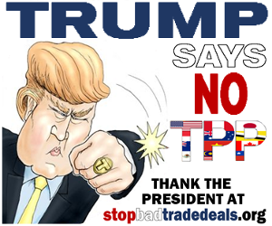
圖1.支持川普退出TPP的漫畫
資料來源：http://stopbadtradedeals.org/
美國總統川普為了防止更多的美國企業選擇把工廠設在亞洲，造成美國本土製造業工人大量失業，在甫一上任的2017年1月23日即簽署行政命令，決定退出「跨太平洋伙伴關係協定」（TPP），實現他在競選期間所做的承諾（圖1）。
「跨太平洋伙伴關係協定」是由環太平洋的12國簽署的貿易協議（圖2），也是美國前總統歐巴馬亞洲政策的一個關鍵點，CNN以「川普退出TPP為中國開啟了大門」為新聞標題，指出美國正在退出全球經濟舞台，為中國開闢道路，為俄羅斯作出主導和支持，因為川普決定放棄歷史上最大的自由貿易協議。到底美國退出TPP會對其他會員國造成什麼影響？對於臺灣又會造成何種衝擊？
圖2. TPP會員國分布

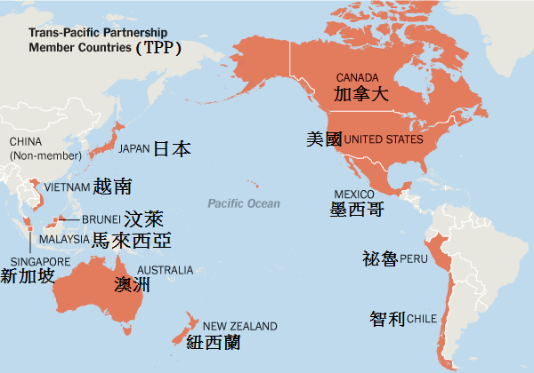
二、TPP會員國可能受到的影響
要了解美國退出TPP可能對其他國家產生的影響，就必須了解TPP到底有哪些重要協議（表1）。
表1. TPP簡介
發展 | 內涵
初始階段 | 2006年時只有新加坡、紐西蘭、智利與汶萊組成俗稱P4的小型自由貿易區，進展並不順利。一直到2008年9月美國宣布加入後，成為TPP主導者，情勢大為改觀，參與成員國不斷增加。
第一輪  談判 | 2015年10月5日完成談判並達成協議，總計12國參與，包括美國、加拿大、智利、墨西哥、秘魯、澳大利亞、汶萊、馬來西亞、紐西蘭、新加坡、越南、日本等。
協議重點 | - TPP標榜為「高品質」及「高標準」協定，所有部門均須納入，議題範圍超越WTO，並超出傳統自由貿易協定新興議題。  - 涵蓋內容包括貨品市場進入、農業、紡織品與成衣、跨境服務貿易、金融服務、電信、政府採購、藥品及醫療器材透明化、原產地規定、關務管理及貿易便捷化、食品安全檢驗及動植物防疫檢疫（SPS）、技術性貿易障礙（TBT）、投資、勞動、智慧財產權等多項章節。
TPP經貿  實力 | TPP12個成員國的區域人口約8億人，占全球人口11%；區域GDP總和27.46兆美元，占全球GDP總量37%。
TPP願景 | TPP 的長期目標，是希望納入APEC 21 個成員國，成立亞太自由貿易區（FTAAP），TPP 也被視為建立FTAAP 的基礎。

因為TPP的第30條規定，至少要有6個成員國在簽署2年內批准、且這6國的國內生產毛額（GDP）占所有簽署方2013年時GDP總和達85%；日本是目前唯一完成所有程序、批准TPP的國家；紐西蘭已完成國內審議，而新加坡、馬來西亞及汶萊協定無須國會審查，仍待完成國內法律修正案；其他像是墨西哥、澳洲及加拿大仍在國會審議中；而美國則佔TPP成員國總GDP的6成；這意味著沒有美國，TPP將難以生效。
不過TPP其他11個國家並沒有放棄，2016年APEC 會議期間，秘魯和日本曾簽署聯合聲明，承諾為推動 TPP 共同努力；墨西哥、澳洲、紐西蘭、新加坡等國也表示，不管美國是否繼續參與，他們都將推進 TPP。此外，澳洲、日本、加拿大、墨西哥、新加坡、紐西蘭與馬來西亞已於2017年1月在「世界經濟論壇」會晤，11國將再召開正式會議討論未來方向。

TPP是歐巴馬政府所謂「亞洲軸心政策」的重點，這項策略意圖強化與亞洲盟友的經濟、安全及外交關係，希望能消除1.8萬項關稅，對於保護著作權、智慧財產權、人權、環保、數位商務等議題設定嚴格標準，同時也能制衡崛起的中國。退出 TPP 將讓美國的經濟成長趨緩、削弱美國在亞洲和世界的影響力，而此舉最大的受益者將是中國，TPP一旦消滅，很可能為中國的「區域全面經濟夥伴協定」（RCEP）開路。
圖3. TPP及RCEP成員名單
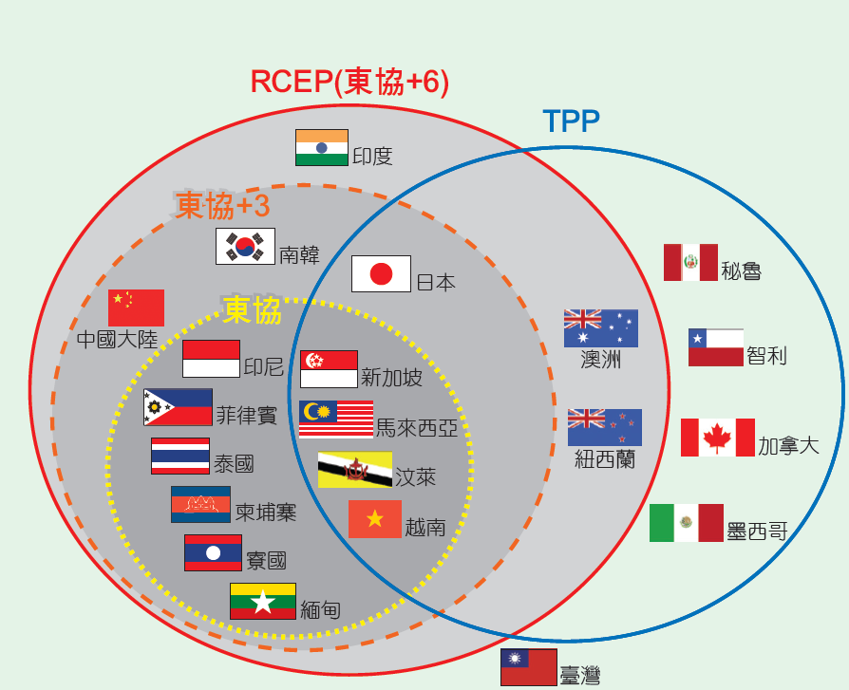

來源：龍騰《地理3》東南亞(二) p.76 圖15-1

三、臺灣可能受到的衝擊
由於川普強調「美國經濟優先」、「美國勞工優先」、「美國市場優先」三大原則，美國退出TPP，及伴隨其外交、貿易政策的轉向，也將對台灣的經濟產生衝擊。
1.加入區域經濟整合的努力遭遇挫折：
TPP對於以出口導向為主的經濟體臺灣尤其重要，因此政府過去以爭取加入TPP第二輪談判為目標，持續透過亞太經合會（APEC）以及各種與TPP談判國家雙邊諮商機會，表達加入TPP意願。
臺灣與TPP多數成員國經貿關係密切，若能加入TPP，等於同時與美、日、澳、越南、馬來西亞等數個主要貿易夥伴簽署FTA（自由貿易協定），可一次獲得多國相互關稅減免、服務業與投資市場開放，以及投資保障利益，可為我國產業爭取出口市場公平競爭的環境。美國退出TPP，讓台灣的確少了「一次進入12個零關稅市場」的機會，現在就得一個一個慢慢談。
2.對國內產業的不同衝擊：
在美國大力招商的政策下，除了鴻海宣布加碼投資美國外，台塑預計將在美國路易斯安那州大舉投資三千億元。
川普的「製造回流」政策，對臺灣出口的最大衝擊，是另一個美國著名品牌─由台灣人共同創辦的導航器大廠臺灣國際航電（Garmin）。 根據統計，主要用於運動、健身的Garmin智慧手錶2016年出貨量大增，全球市佔率超越三星，成為僅次於蘋果的世界第二大智慧錶品牌。這些Garmin智慧手錶、運動手環，都在臺灣製造，主要在南港、桃園兩處廠區，如果美國退出TPP同時真的迎向保護主義，台灣產品出口的難度，只怕會愈來愈高了。
此外，就紡織業而言，若TPP按預期上路，台灣不具成員國資格，越南成衣業者為符合TPP「從紗開始」規則，可能轉往他國採購，屆時臺灣上游紡織業將受到排擠，因此川普若撕毀TPP，對紡織業未必是壞事。

四、授課思考方向
美國退出TPP對臺灣的衝擊會因各別產業而有不同，比起TPP的存廢，由中國領導的RCEP（區域全面經濟夥伴協定）預計2017年會完成談判，而RCEP的16國貿易協定，對臺灣的衝擊可能比TPP更大。
教授此部分時，提醒學生，現在各國的經貿政策和國際局勢可說瞬息萬變，宜隨時關注時事，關心臺灣的經濟發展和走向。

資料來源：
- Patrick Gillespie (2017), TPP's death hurts America and helps China + Russia, CNN News Nov 23 2016 .http://money.cnn.com/2016/11/23/news/economy/tpp-trump-america-china-russia/index.html.
- Patrick Gillespie (2017), Charles Riley Trump's decision to kill TPP leaves door open for China, CNN News Jan 23 2017. http://money.cnn.com/2017/01/23/news/economy/tpp-trump-china/index.html
- 中華民國外交部網站 http://www.mofa.gov.tw/cp.aspx?n=D23E9B1FC9ED5D63
- 中央社(2017)，美國佔TPP成員國總GDP的6成。這意味著，沒有美國，TPP將難以生效。中央社網路新聞，2017.03.31下載。https://www.thenewslens.com/article/60069。
- 端傳媒(2017)，美國正式退出TPP，其他成員國怎麼辦？端傳媒網路新聞，2017.03.31下載。https://theinitium.com/article/20170124-dailynews-Trump-TTP/。
- 天下雜誌(2016)，美國若退出TPP 誰將得利？2017.03.31下載http://www.cw.com.tw/article/article.action?id=5079389。
- 趙文志、郭惠雯(2017)，日本加入TPP戰略之研究：兼論對台灣的啟示，全球政治評論 57，pp. 61-93。
- 亞洲金融季報特刊(2016)，重疊交錯的東協整合機制：AEC、RCEP、TPP。

